福建省龙岩市2014年初中毕业、升学考试物理试题及答案(word版)
（满分：100分 考试时间：90分钟）
考室座位号

注意：
请把所有答案填涂或书写到答题卡上！请不要错位、越界答题！
在本试题上答题无效。
一、单项选择题（18小题，每小题2分，共36分）
1．端午浓情，小乐给奶奶剥粽子，奶奶给小乐戴香囊。粽香、药香四溢，这个现象说明
A．分子由原子组成 B．分子在不停地运动
C．分子间有斥力 D．分子间有引力
2．中学生的大姆指指甲面积约为
A．1mm² B．1cm² C．1dm² D．1m²
3．“以卵击石”，卵破的施力物体是
A．人 B．卵 C．石 D．手
4．下列实例中，利用大气压工作的是
A．弹簧测力计 B．船闸 C．密度计 D．吸盘式挂钩
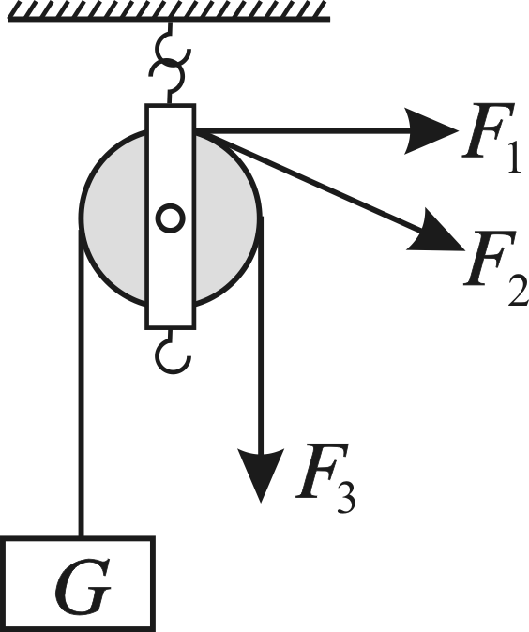
5．图1所示，不计绳重和摩擦，沿三种不同的方向拉绳使物体匀速上升，
所用的力分别是F₁、F₂、F₃，则
A．F₁最大 B．F₂最大 C．F₃最大 D．三个力一样大
6．一个验电器的两金属箔片因带电而张开，则这两金属箔片一定
A．带同种电荷 B．带异种电荷 C．带正电 D．带负电
7．下列用电器中，根据磁场对通电导体有力的作用的原理制成的是
图1
A．电烙铁 B．电饭煲 C．电动机 D．电磁铁
8．在真空中传播的电磁波具有相同的
A．波速 B．波长 C．频率 D．周期
9．加油站贴有“禁止吸烟”、“请不要使用手机”等警示语。这是为了防止火花点燃汽油引起火灾，因为常温下汽油容易
A．液化 B．汽化 C．凝华 D．升华
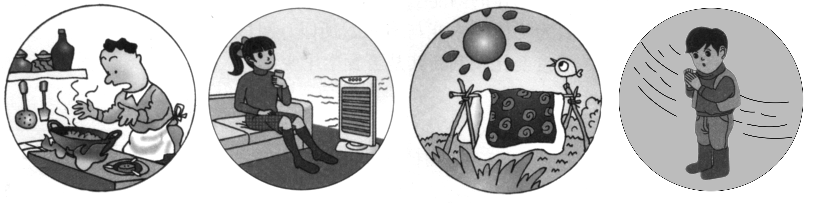
10．图2所示，通过做功改变物体内能的是

A．铁锅热的烫手
B．暖风机开了，
房间温度升高了
C．棉被被晒得热乎
乎的
D．冬天，男孩通过搓手使双手变暖
图2

11．2014年1月，中科院物理研究所铁基高温超导研究成果，荣获国家自然科学一等奖。假如人们已研制出常温下的超导体，则可用它制作
A．远距离大功率输电的导线 B．电饭煲的发热电阻丝
C．白炽灯泡的灯丝 D．家用保险丝
12．图3所示，小鹏家里悬挂着的电灯处于静止状态。假如悬挂它的绳子突然断了，它将
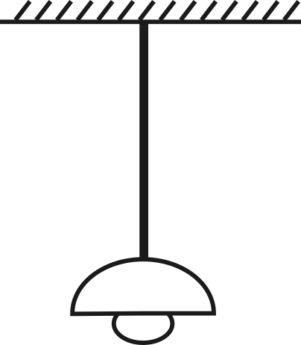
A．匀速直线下落
B．保持静止
C．可以向各个方向运动
D．加速下落
13．图4所示，在“探究平面镜成像特点” 的实验中，下列叙述正确的是
图3
A．蜡烛在玻璃板中成的是实像 B．蜡烛在玻璃板中成的像比实物大
C．蜡烛移近玻璃板时，像会远离玻璃板 D．蜡烛与它的像到玻璃板的距离相等
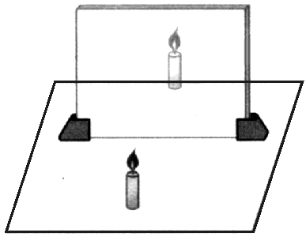
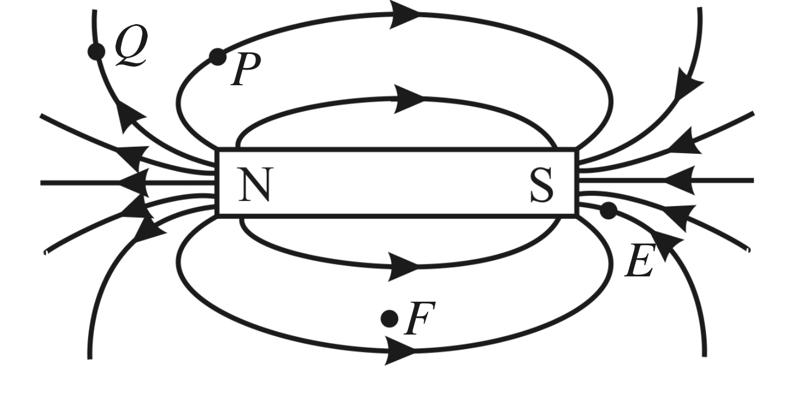
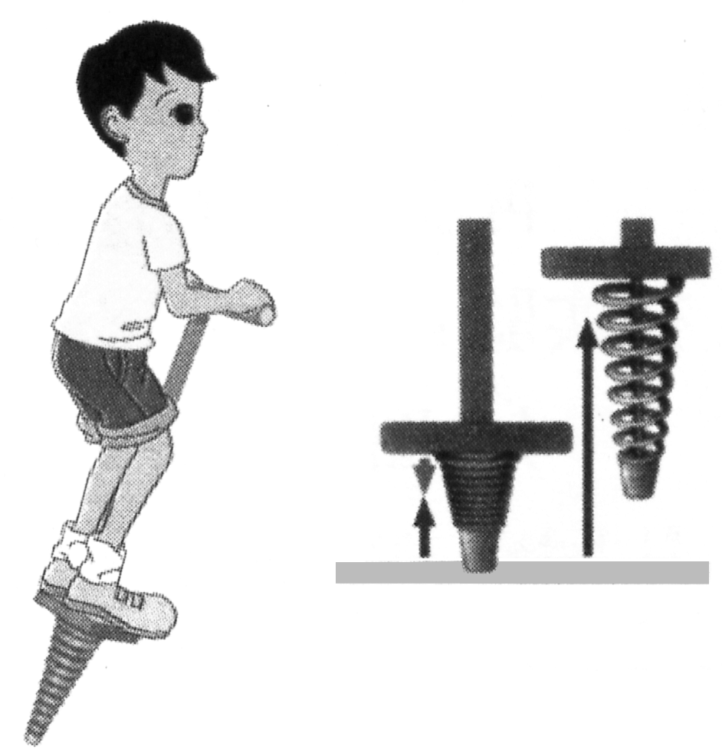

图4 图5 图6

14．图5是条形磁体的磁感线分布，图中的E、F、P、Q四点，磁场最强的是
A．E点 B．F点 C．P点 D．Q点
15．图6所示，小伟在玩蹦蹦杆，蹦蹦杆中的弹簧向上弹起的过程中，小伟的重力势能、弹簧的弹性势能的变化是
A．重力势能减小，弹性势能增大 B．重力势能增大，弹性势能减小
C．重力势能减小，弹性势能减小 D．重力势能增大，弹性势能增大
16．将灯L₁、L₂串联在某电路中，发现灯L₂比灯L₁亮很多，下列说法正确的是
A．通过L₂的电流比L₁大 B．通过L₂的电流比L₁小
C．通过两灯的电流一样大 D．无法比较通过两灯的电流大小
17．图7所示电路中，电源电压保持不变，闭合开关S后，下列判断正确的是
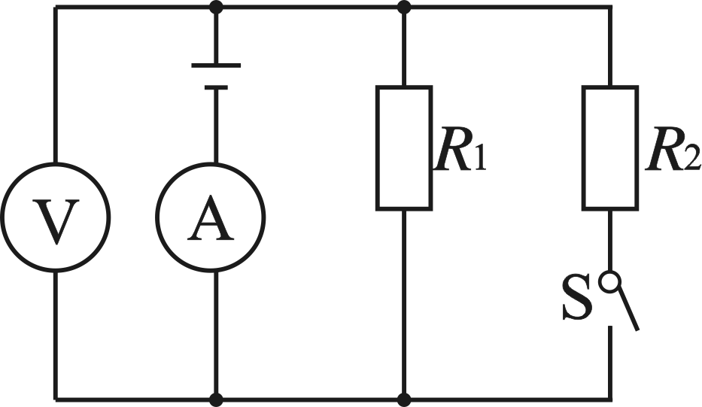
A．电流表、电压表示数均变大
B．电流表、电压表示数均变小
C．电流表示数变大，电压表示数不变
D．电流表示数变小，电压表示数变大
图7
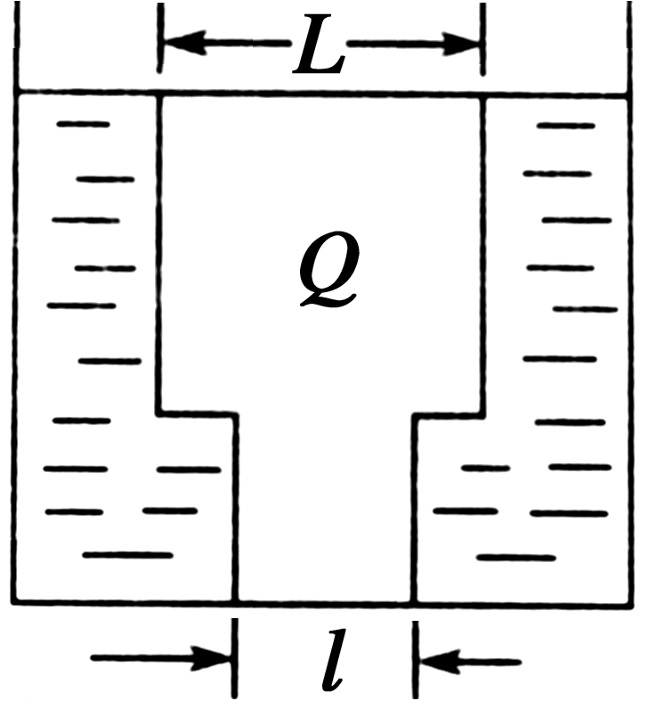
18．图8所示，Q为铜制零件，其上部为边长L＝0.2m的立方体，
下部为边长l＝0.1m的立方体。Q的下表面与容器底部粘合，且
水面恰好与Q上表面相平，则零件所受的浮力为（g取10N/kg）
A．0 N B．20N C．60N D．80N
图8
二、填空、作图题（6小题，除注明外，每空1分，共16分）
19．2014年4月，我国首架具有完全自主知识产权的ARJ21新型涡扇支线飞机首次飞越国门，圆满完成自然结冰试飞并实现3万公里环球飞行。
（1）飞机结冰是指飞机机体表面某些部位聚集冰层的现象，它主要由云中过冷水滴或降雨中的过冷雨水碰到飞机机体后 形成的，也可由水蒸气直接在机体表面 而成。(填写物态变化名称)
（2）飞机的飞行速度常用马赫数来表示，马赫数指的是声速的倍数。若ARJ21飞机的巡航速度为0.80马赫，则它的飞行速度是 m/s。（声速取340m/s）
（3）ARJ21飞机次要结构采用 较小的复合材料以降低结构重量，从而 了油耗和废气排放。
20．图9所示的小女孩站在毛玻璃前看不清自己的像，这是由于光的 反射造成的；
图10所示的是透过装有水的圆柱形玻璃容器看到图案变形的领带，这是光的 现象。
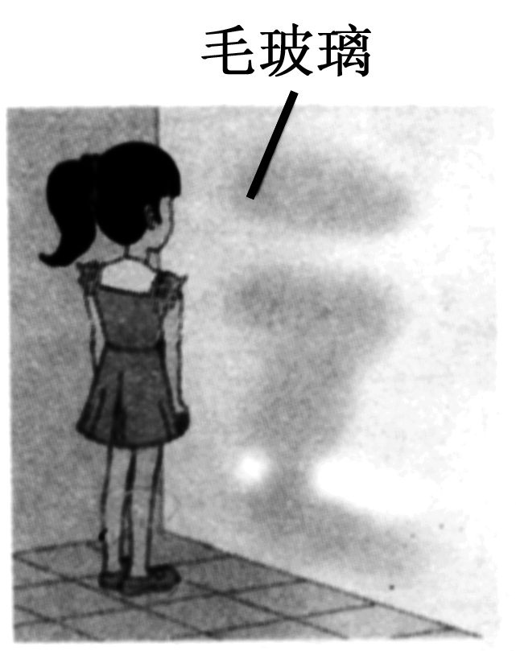
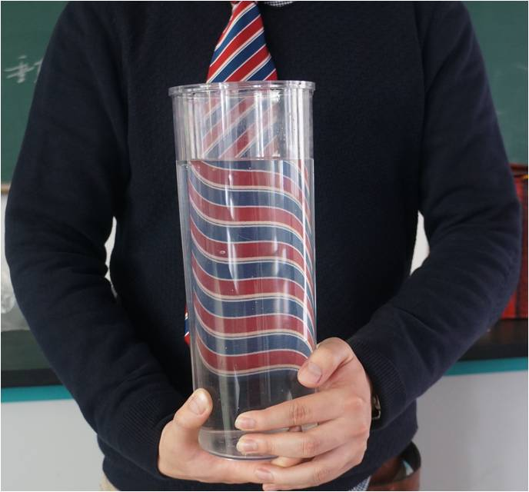
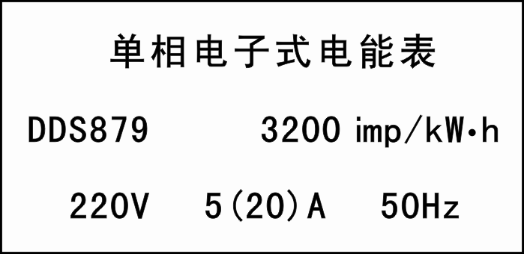

图9 图10 图11
21． 图11是某家庭电路的电子式电能表表盘的部分数据（imp表示电能表指示灯闪烁的次数）。
当电路中某用电器单独工作6min时，电能表指示灯闪烁了320imp，则在上述时间内，该用电器消耗的电能是 kW•h，用电器的功率是 W。
22．煤是一种化石燃料，属于 （填“可再生”或“不可再生”）能源；已知无烟煤的热值是3.4×10⁷J/kg，1kg的无烟煤完全燃烧放出的热量是 J。
23．图12甲展示的曾候乙编钟是我国古代的一种打击乐器，青铜编钟依大小次序编组悬挂，形成一定的音阶。演奏者按音谱敲打，可以演奏出美妙的乐曲。编钟越大，音调就越 （填“高”或“低”）。形如杏仁状柱体，扁如“盒瓦”的编钟，其截面如图乙所示，分别敲击钟的A、B、C三个部位，则编钟可发出______个固有频率的音调。
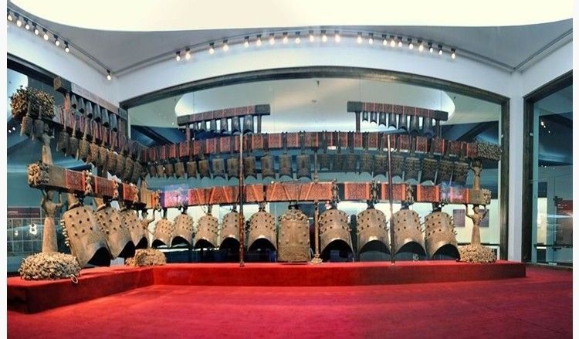
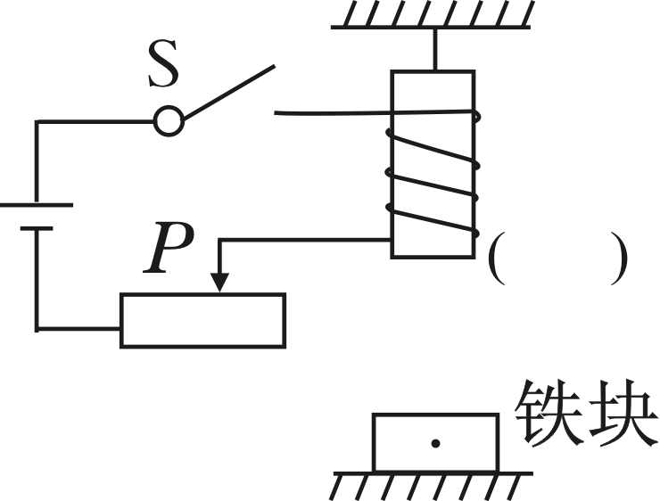
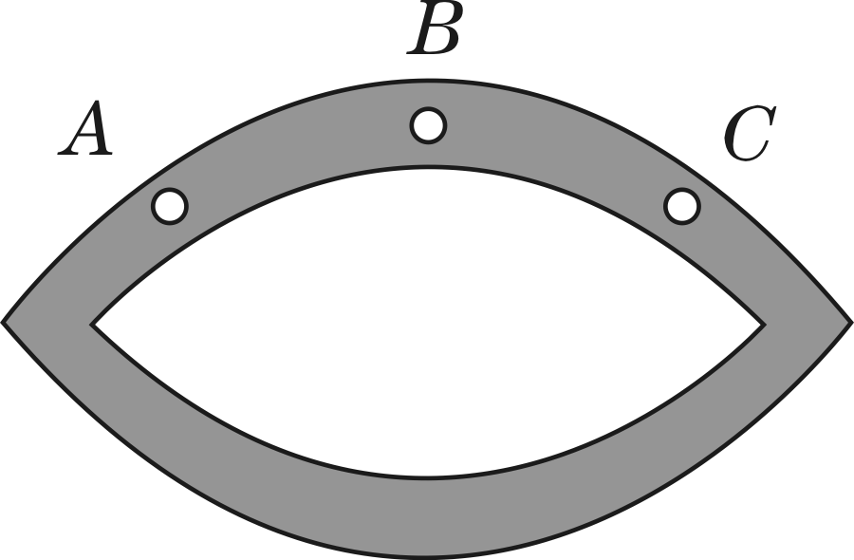

甲 乙
图12 图13
24．（3分）图13所示，开关S闭合时，原静止于水平面的电磁铁下端的铁块仍静止不动。
（1）在括号内标出电磁铁下端的磁极；
（2）画出图中铁块受到的重力G和磁力F的示意图。
（背面还有试题）
三、实验、探究题（7小题，除注明外，每空1分，共27分）
图10
25．（1）图14所示的体温计的分度值是 ℃，示数是 ℃。
（2）图15所示的电压表选用的量程是 V，示数是 V。
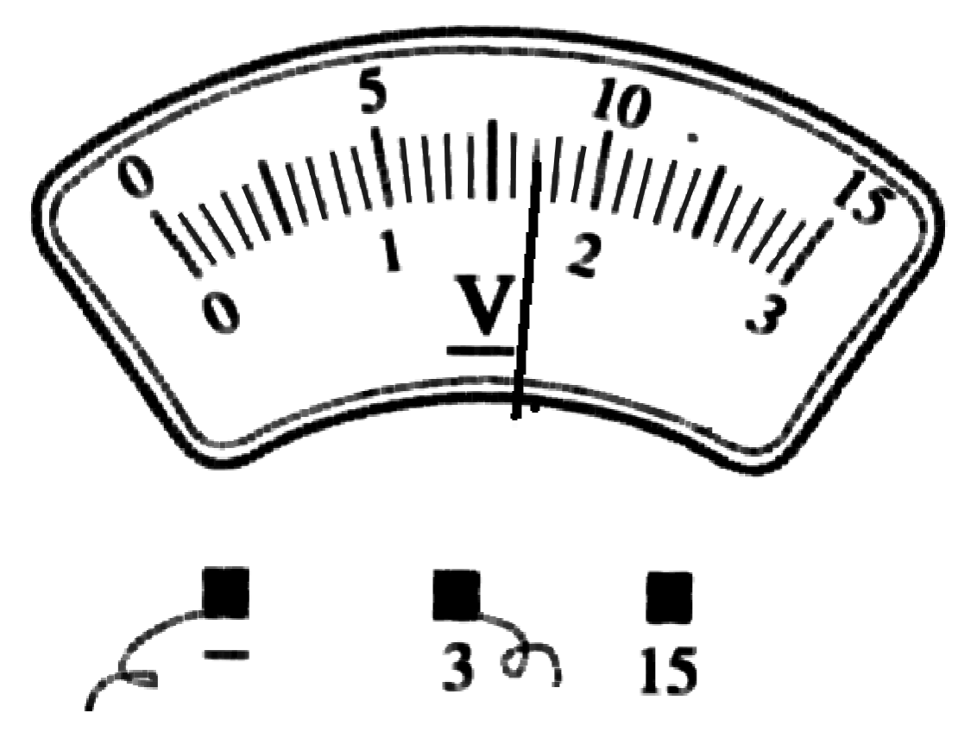
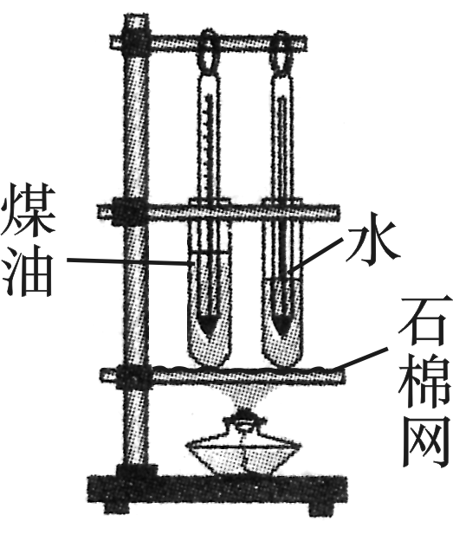
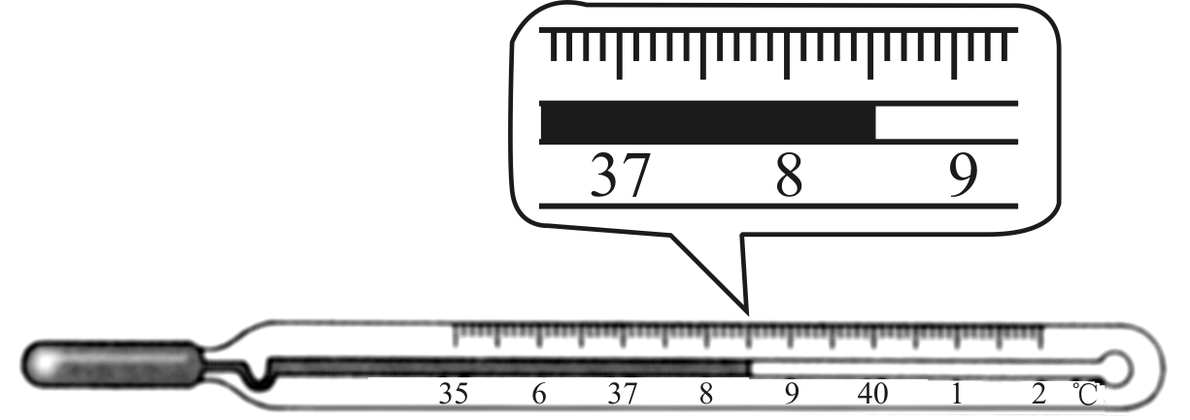

图14 图15 图16
26．图16所示，隔着石棉网同时加热两规格相同的试管，试管中分别装有质量相同、初温均为20℃的煤油和水。若加热时间相同，则煤油和水吸收的热量 （填“相同”或“不同”）；若煤油和水的温度都升高到40℃，则 需加热较长的时间。（c_{水}＞c_{煤油}）
27．在“探究凸透镜成像规律”的实验中：
（1）蜡烛、凸透镜（焦距为10cm）、光屏依次放在光具座上，要使烛焰的像能呈在光屏的中央，需调节烛焰、凸透镜、光屏的中心大致在 上。当它们处于如图17所示的位置时，在光屏上能得到清晰的像，则该像是 （填“倒立”或“正立”）、_________（填“缩小” 、“等大”或“放大”）的实像。
（2）将蜡烛稍远离凸透镜，光屏上的像变模糊。要再次在光屏上得到清晰的像，可采用下列方法：①若移动光屏，则应将光屏__________（填“远离”或“靠近”） 凸透镜；②若不移动光屏，则可在蜡烛和凸透镜之间再放上一个焦距合适的________（填“凸透镜”或“凹透镜”）。
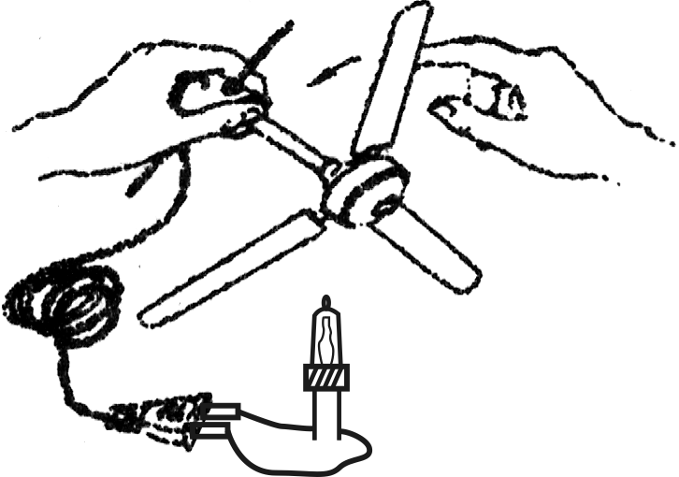
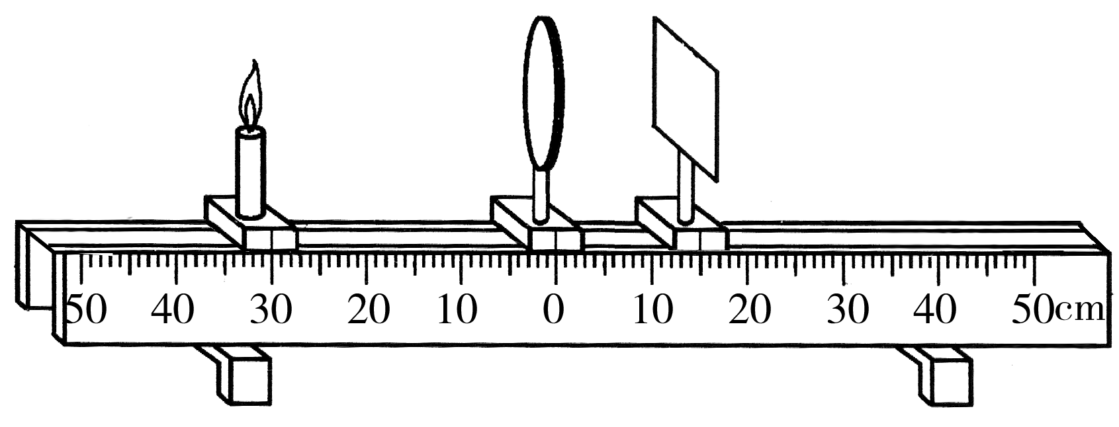

图17 图18
28．做图18所示的小实验，用手拨动小风扇叶片，带动转子转动，发光二极管会发光，微风电扇居然变成了“发电机”。发电机的工作原理是 ，制作发光二极管的核心材料是 。
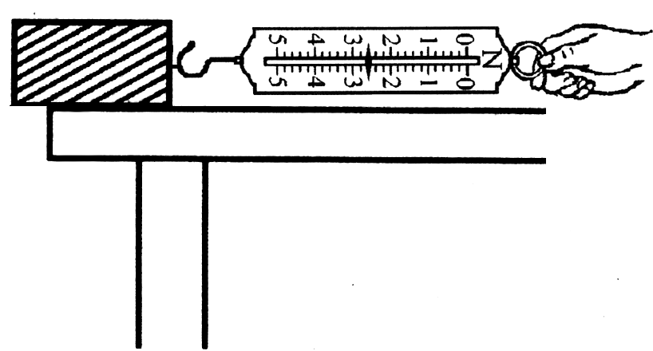
29．用弹簧测力计测滑动摩擦力大小的实验中：
（1）（2分）关于弹簧测力计的使用，下列说法中错误的一项是（ ）
A．使用前必须检查指针是否指在零刻度
B．使用时必须注意所测的力不能超过测量范围
图19
C．使用中弹簧、指针可以与外壳摩擦
（2）木块放置如图19所示，有一部分露出水平桌面外，用弹簧测力计匀速向右拉动木块至桌面内，在此过程中，木块对桌面的压力 ，木块受到桌面的摩擦力 。（填“变大”、“变小”或“不变”）
30．小谢利用图20甲所示的电路做“探究通过导体的电流与导体两端的电压、导体电阻的关系”的实验。
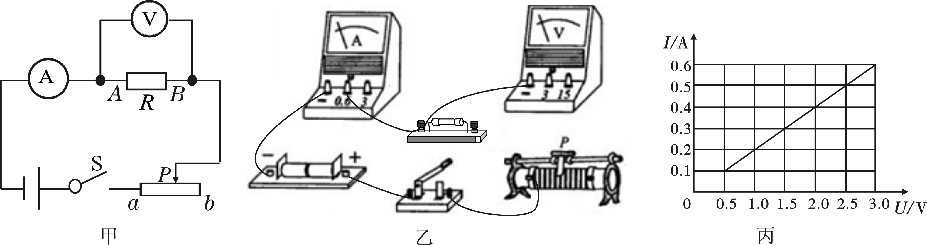

图20

（1）（2分）图20乙是未连接好的电路，请在图上用笔画线代替导线连接好电路。
（2）探究电流与电压的关系，应控制不变的量是 。开关S闭合后，将滑动阻器的滑片P从b端移至a端，电流表和电压表示数变化关系如图丙所示。实验时，电源电压保持3V不变，当滑片P位于a端时，电流表的示数为 A。
（3）（2分）探究电流与电阻的关系的实验过程中，当A、B两点间的电阻R由5Ω更换为10Ω后，为了探究上述问题，他应该采取的正确操作是（ ）
A．保持滑动变阻器的滑片不动 B．将滑动变阻器的滑片适当向左移动
C．将滑动变阻器的滑片适当向右移动 D．适当增加电池的节数
31．（4分）小陈按如下实验步骤测量盐水的密度：（1）用天平称出空烧杯的质量m₁；（2）在空烧杯中倒入适量盐水，称出它们的总质量m₂；（3）把烧杯中的盐水倒入量筒中，测出量筒中盐水的体积V；（4）盐水密度的表达式ρ_{盐水}＝ 。这样测出的盐水密度值偏 。
四、综合应用题（3小题，共21分。解答有关计算的问题时，写出必要的文字说明、所依据的公式、重要演算步骤，结果应写明数值和单位）
32．（5分）乘车时，很多家长都会采用这样的方式：自己坐在座位上系好安全带，然后让孩子坐在自己的腿上，双手环抱孩子。
有关实验研究表明，一辆以50km/h行驶的汽车，如果发生碰撞，一个9kg的儿童模型瞬时会产生2700N的冲力，现实中任何一位家长都无法抱住孩子，孩子会像子弹一样飞出家长的怀抱。或者成为家长的安全气囊！
（1）甲、乙两车分别以50km/h和100km/h的速度相向水平行驶，以甲车为参照物，乙车的速度是 km/h。同一辆小车速度越大，具有的动能越 。为安全起见，驾乘人员必须使用安全带，安全带做得扁而宽大是为了减小安全带对人的 。
（2）急驶的车相撞时，为什么环抱在系有安全带的家长手中的孩子会飞出？
33．（8分）某简易电吹风简化电路如图21所示，其主要技术参数如下表，在家庭电路使用中：
（1）当电吹风吹冷风时，通过电动机的电流多大？若电动机电阻R₁为1Ω，则40s内电流通过电动机产生的热量是多少焦？
（2）当电吹风吹热风时，电热丝R₂的电功率是多少瓦？电热丝R₂的电阻值是多少欧？
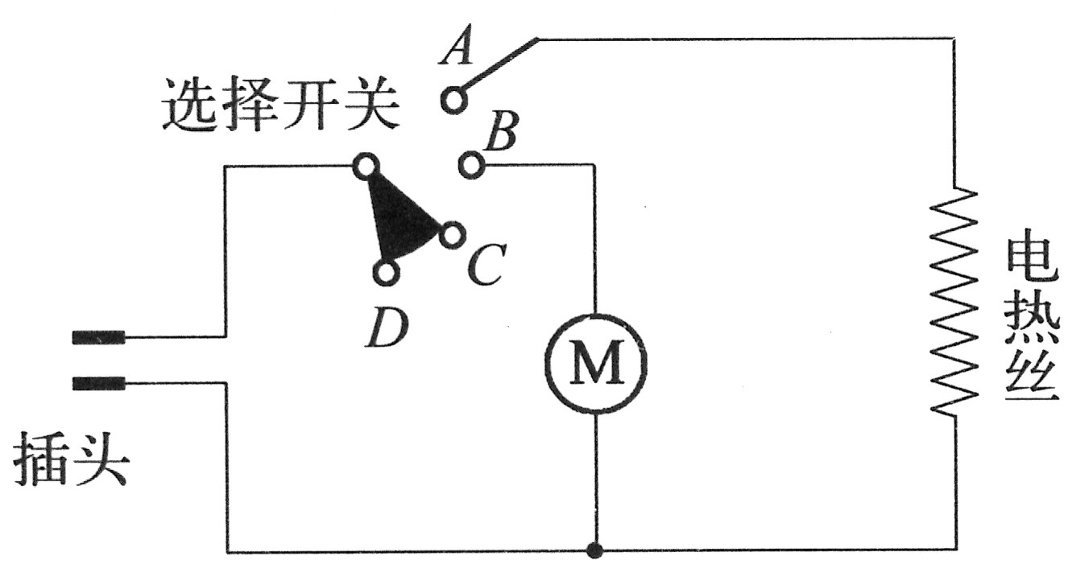
额定电压 | 220V
额定功率 | 热风时：990W
额定功率 | 冷风时：110W

图21

34．（8分）2014年全面施工的龙岩大桥建成后，将超过法国的本艾因大桥成为世界上最重的转体结构大桥，其效果图如图22所示。高架桥限速60km/h，主桥长340m，引桥总长1449m。
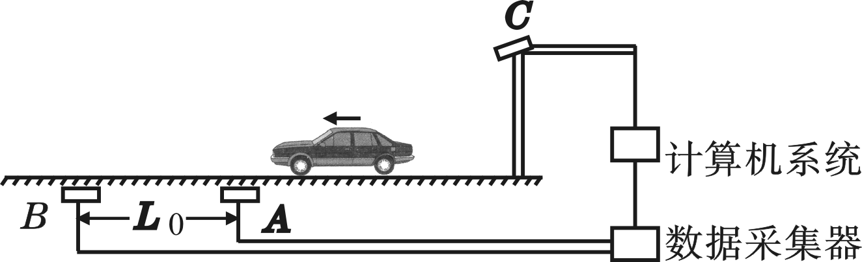
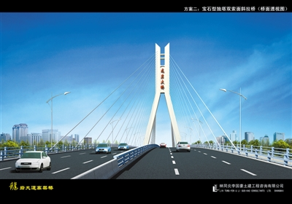

图22
图23
（1）为监控龙岩大桥上行驶的车辆是否超速，可以在桥面布点安装工作原理如图23所示的传感电路。传感器A、B采集车辆经过它们正上方时的时间间隔t给计算机系统进行处理，若超速，则启动违章拍照。若L₀=10m，试计算t小于多少秒时，系统启动架设在桥面上方的照相机C对超速车辆拍照。

（2）假设一辆轿车从一侧引桥驶入龙岩大桥。
①若轿车在正桥水平桥面上急速行驶，则根据轿车呈现的流线型外形可判断，轿车对桥面的压力 （填“大于”、“等于”或“小于”）轿车的总重，其解释原理是气体的流速越大的地方，气体的压强就越 。
②若轿车以80kW的恒定功率通过一侧引桥用时50s，则轿车通过该引桥时所做的功是多少焦耳？

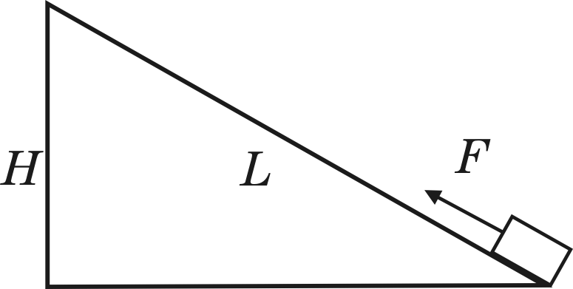
（3）物理学中常把实际的研究对象抽象为“物理模型”，引桥可以看作是斜面机械模型。如图24所示，若斜面的高度H一定，斜面的长度Ｌ可以改变，试推导：在不考虑摩擦时，用平行于斜面的拉力F将重为G的物体匀速拉上斜面顶端，Ｌ越长，F越小。
图24

2014年龙岩市初中毕业、升学考试
参 考 答 案 及 评 分 标 准
物 理
（全卷四大题，34小题；满分100分，时间90分钟）
- 单项选择题（18小题，每小题2分，共36分）
题号 | 1 | 2 | 3 | 4 | 5 | 6 | 7 | 8 | 9
答案 | B | B | C | D | D | A | C | A | B
题号 | 10 | 11 | 12 | 13 | 14 | 15 | 16 | 17 | 18
答案 | D | A | D | D | A | B | C | C | C
- 填空、作图题（6小题，除注明外，每空1分，共16分）
19．（1）凝固 凝华 （2）272 （3）密度 减少(或降低)
20．漫 折射
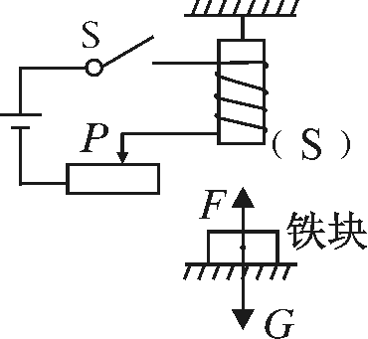
21．0.1 1000
22．不可再生 3.4×10⁷
23．低 2
24．（3分）答案见右图（1）标出磁极1分；
（2）重力示意图1分，磁力示意图1分。(图中线段长度
体现F=G或F＜G均得满分，体现F＞G得1分)
三、实验、探究题（7小题，除注明外，每空1分，共27分）
图10
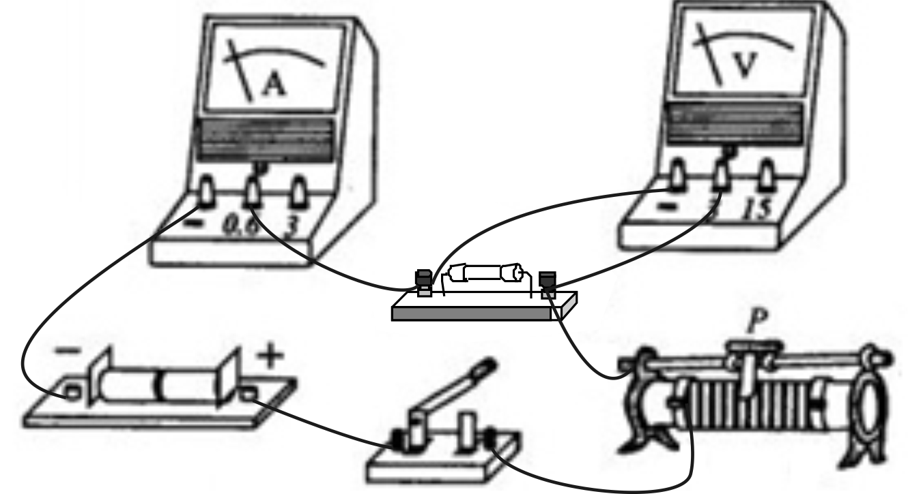
25．（1）0.1 38.5 （2）0~3（或3） 1.7
26．相同 水
27．（1）同一高度 倒立 缩小
（2）靠近 凹透镜
28．电磁感应 半导体（填硅、锗、砷化镓均得分）
29．（1）（2分） C （2）不变 不变
30．（1）（2分）见右电路图 （2）电阻R（或电阻） 0.6 （3）（2分） C
31．（4分） 大
四、综合应用题（3小题，共21分）
32．（5分）
（1）150（1分） 大（1分） 压强（1分）
（2）答：环抱在系有安全带的家长手中的孩子和急驶的车原来是一起向前运动的（1分），当发生碰撞时，由于安全带的作用家长同车一同停止，而环抱在家长手中的孩子由于惯性还要继续向前运动，所以孩子就会从系有安全带的家长手中飞出（1分）。
33．（8分）
解：（1）当吹冷风时，只有电动机工作，P₁＝110W。
………………………………………………………………（1分）
……………………………………………………（1分）
…………………………………………………………（1分）
…………………………………………（1分）
（2）当电吹风吹热风时，电动机和电热丝同时工作，R₁与R₂并联。
………………………………………………………………（1分）
……………………………………………（1分）
…………………………………………………………………（1分）
…………………………………………………（1分）
34.（8分）
（1）解：车速不能超过60km/h
…………………………………………………………………（1分）

…………………………………………（1分）

答：时间间隔应小于0.6s
（2）①小于（1分） 小（1分）
②解：
……………………………………………………………………（1分）
………………………………………（1分）
（3）推导：在不计摩擦的情况下
则有 得 ……………………………………（1分）
当G、H一定时，L越大，F就越小 ………………………（1分）

